

COURTIER ASSERMENTE – Olivier EVRARD
Tél : 02 99 202 202 – Fax : 02 99 202 200
BP 50 – 35404 ST-MALO Cédex – France

SAINT MALO, le 2/03/2012 $ 1,3283

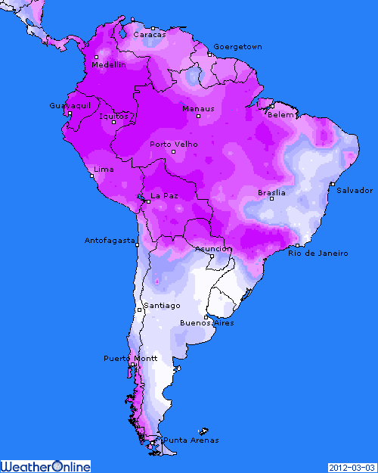

BLE : - pression du maïs, du dollar et des stocks mondiaux,
+/- le marché est suracheté à CT et une consolidation semble plus que raisonnable. Elle ne pourra être que de courte durée si le maïs et soja ne vont pas dans le même sens,
+/- la météo US est bonne au nord mais encore trop sèche sur le sud des plaines où les blés vont sortir de dormance rapidement,
+/- ventes export < aux attentes avec 414.100 mt en AR et 95KT en NR. Malgré tout elles sont > aux besoins (186KT) et le cumul progresse à 90,1% contre 86,7% en moyenne,
+/- l’EU a accordé 429KT de licences d’exportation portant le cumul à 9,1 millions de mt contre 13,8 il y a 1 an,

MAÏS : +/- prises de profits après les hausses récentes. C’est une consolidation est en aucun cas un retournement, la demande se concentrant en origine US en attendant les maïs sud-américains,
+/- marché légèrement suracheté à CT,
+ baisse largement limitée par le soja, les bourses, malgré un renchérissement du dollar,
+/- ventes export US tout juste dans les attentes mais encore > aux besoins. Le cumul atteint 71,5% contre 66,6% en moyenne,
- les marges restent négatives pour la production d’éthanol et les opérateurs s’attendent à voir la consommation de maïs baisser sur les prochaines semaines, ramenant les chiffres dans les projections de l’USDA (4,5 milliards de bx),
+/- la présidente argentine annonce une récolte à 22 millions, égale au chiffre de l’USDA mais au dessus des 21,3 de la Bolsa,

SOJA : +/- début de séance en consolidation après le franchissement des 12$ dans un marché totalement suracheté,
+ clôture largement bénéficiaire avec le sentiment que la demande reste forte et les disponibilités faibles,
+ le soja doit absolument défendre sa place vis-à-vis du maïs pour que les stocks 2012/13 ne s’effondrent pas,
+/- les achats chinois sont attendus plus calme après le feu d’artifice de la semaine dernière,
+/- ventes export encore musclées avec 549KT en AR et 427KT en NR, alors que les besoins en AR ne sont que de 211KT. Le cumul atteint 83,4% contre 87,1% en moyenne,
+/- la présidente argentine voit la récolte à 48 millions de mt (= USDA) mais au dessus des plus récentes estimations (Bolsa 46,2),

,A SUIVRE : le sentiment qui se renforce concernant l’amélioration de l’économie mondiale, sentiment mis à profit par les spéculateurs pour revenir aux achats, tout produits confondus.

